2012年全国测绘法宣传日宣传口号公益短信宣传标识和宣传画
一、 宣传口号
1. 科学发展是根本，依法测绘是保障
2. 大力宣传测绘法，依法测绘促发展
3. 打造天地图，服务你我他
4. 监测地理国情为国为家，发展壮大产业利国利民
5. 树立国家版图意识，维护地理信息安全
6. 保护测量标志，是每个公民应尽的责任
7. 加强测绘行政执法，维护地理信息安全
8. 推进数字城市建设，提升测绘服务水平
9. 加强测绘统一监管，规范测绘市场秩序
10. 测绘成果是国家基础性、战略性、公益性信息资源
11. 发展地理信息产业，服务经济社会发展
12. 庆祝《中华人民共和国测绘法》修订颁布10周年
二、 公益短信
测绘工作情系千万家，地理信息服务你我他。庆祝《中华人民共和国测绘法》修订颁布10周年，请您继续关注、支持测绘地理信息事业的发展。
三、 宣传标识（如图）
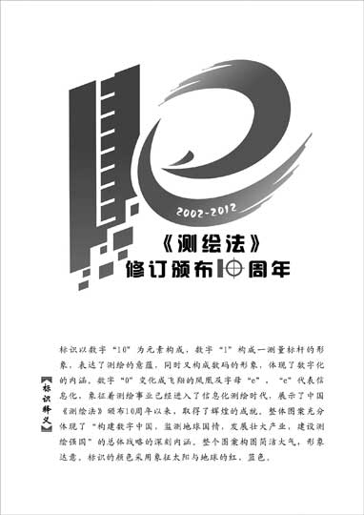
四、宣传画（如图）


